**V01** ESTAMBUL Y CAPADOCIA

*Nilo*

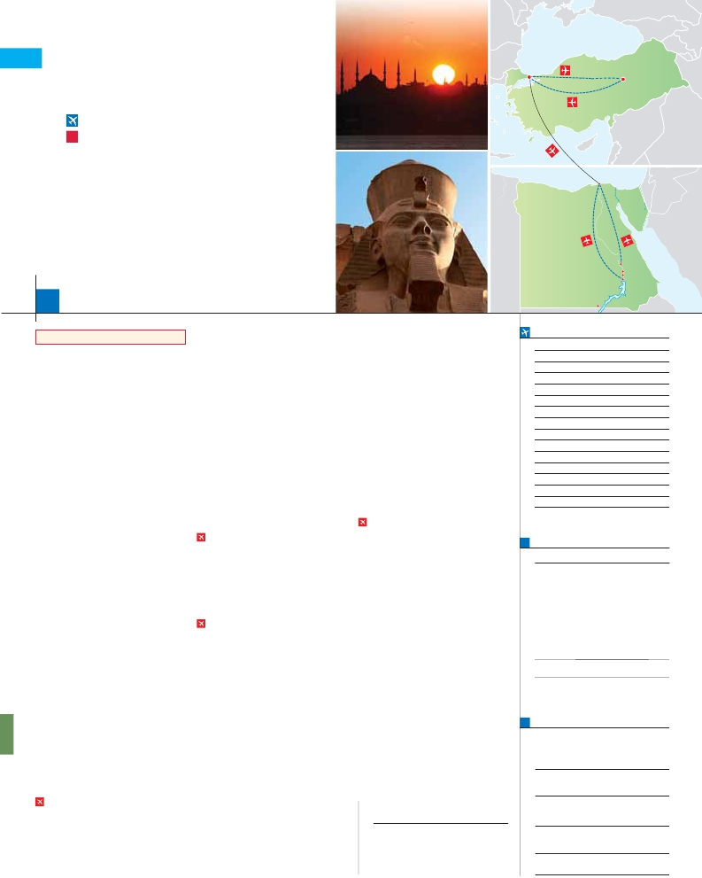

**+** EGIPTO FARAÓNICO

Estambul                           Capadocia

**4** noches en Estambul,**3** Capadocia,**4** Crucero y**3** El Cairo

•

•

•

•

•

•

•

•

**GRAN COMODIDAD “ESTAMBUL-EL CAIRO EN AVIÓN”**

**EN MEDIA PENSIÓN**

**Además de las visitas panorámicas a Estambul, Luxor, Esna, Edfu, Kom Ombo,**

**Assuan, El Cairo, Valle de los Reyes, se incluye:**

Mezquita Nueva, Bazar Egipcio, Palacio Beylerbeyi, Gran Bazar

Palacio de Topkapi, Santa Sofía, Hipódromo, Mezquita Azul

Paisaje lunar, Museo de Goreme (con entradas)

Valle de Pasabag, Valle de Cavusin (con entradas)

Ciudad subterránea de Kaymakli, Ozkonak o Seratli (con entradas)

Visita a los Templos de Karnak y Luxor.

Visita a los Colosos de Memnón.

Visita Templo de Edfu, Philae y Kom Ombo.

El Cairo

Luxor

Edfu

Kom Ombo

Assuan

15

días, 32 visitas y 14 comidas ...  desde

1.445 $

Abu Simbel

Inicio Estambul - Fin El Cairo

Ciudad                    T. Baja  T. Alta   Spto.

**DÍA 1.** (Domingo)**ESTAMBUL**

Llegada, asistencia de nuestro personal en el

aeropuerto y traslado al hotel elegido. Alo-

jamiento.

**DÍA 2.** (Lunes)**ESTAMBUL**

Desayuno. Por la mañana, tenemos incluida la

visita al Cuerno de Oro. La visita empieza en la

gran Mezquita de Eyup. Continuaremos con

la visita a la iglesia de San Salvador en Chora,

decorada con soberbios frescos y mosaicos. Fi-

nalizaremos con una parada en el café de

Pierre Loti. Tarde libre. Así mismo, esta noche

disfrutaremos de una cena en una taberna

típica del barrio de Kumkapi. Alojamiento.

**DÍA 3.** (Martes)**ESTAMBUL**

Desayuno. Comenzaremos por la mañana con

la visita de la Mezquita Nueva, una mezquita Im-

perial. Continuaremos por el Bazar Egipcio.

Posteriormente, cruzaremos a la parte Asiática

por el puente del Bósforo haciendo un des-

canso en la colina de Camlica. También visitare-

mos el Palacio de Beylerbeyi. Almuerzo en el

restaurante típico de pescado en el Puente de

Galata. A continuación realizaremos un paseo en

barco por el Bósforo, el estrecho que separa

dos continentes, Europa y Asia. Alojamiento.

**DÍA 4.** (Miércoles)**ESTAMBUL**

Desayuno. Empezaremos por la visita del Pala-

cio de Topkapi, la residencia de todos los Sul-

tanes del Imperio hasta el s.XIX. A continuación

conoceremos la Basílica de Santa Sofía, igle-

sia bizantina del s.VI, construida por Justiniano

El Grande, actualmente convertida en un museo

con los más bellos mosaicos bizantinos. Por la

tarde visitaremos el Hipódromo Romano. Al-

muerzo. También incluye esta excursión la

visita a la Mezquita Azul, una de las más bellas

mezquitas imperiales, con una rica decoración

de frescos y azulejos. Terminaremos el día con

la visita incluida al Gran Bazar. Alojamiento.

**DÍA 5.** (Jueves)**ESTAMBUL-CAPADOCIA**

Viaje en avión

Desayuno. A la hora indicada traslado al aero-

puerto para salir en vuelo regular (vuelo no in-

cluido) con destino Capadocia, paisaje lunar

único en el mundo. Llegada y traslado al hotel.

Cena y alojamiento.

**DÍA 6.** (Viernes)**CAPADOCIA**

Al amanecer excursión opcional en globo

aerostático sobre la espectacular Capadocia.

cueva típica de la región donde podrán disfrutar

de las típicas danzas folclóricas turcas (op-

cional). Cena y alojamiento.

**DÍA 7.** (Sábado)**CAPADOCIA**

Desayuno. Comenzaremos por la visita

panorámica del castillo Uchisar. Seguiremos

hacia el Valle de Guvercinlik (conocido como

el Valle de las Palomas) y el Valle de Goreme,

situado justo en el centro de un espectacular

valle de conos y chimeneas de hadas. Visitare-

mos el Museo al Aire Libre de Goreme. Al-

muerzo. Continuación por el Valle de Cavusin.

Después nos dirigiremos al Valle de Pasabag,

el mejor lugar para contemplar las “chimeneas

de las hadas” de la región. La visita finalizará en

una fábrica/tienda de artesanía típica de la

región. Cena y alojamiento.

**DÍA 8.** (Domingo)**CAPADOCIA-**

**ESTAMBUL-EL CAIRO**

Viaje en avión

Si lo desea podemos facilitarle el vuelo

Estambul-El Cairo por 150 $ (neto). Tasas incluidas.

Desayuno buffet. A la hora indicada traslado al

aeropuerto para tomar el vuelo con destino El

Cairo vía Estambul (vuelos no incluidos). Llegada,

asistencia y traslado al hotel. Alojamiento.

**DÍA 9.** (Lunes)**EL CAIRO-LUXOR**

Viaje en avión**/** Crucero por el Nilo

Pensión completa a bordo. A la hora prevista

traslado al aeropuerto de El Cairo para embarcar

en vuelo de línea regular hacia Luxor (vuelo no

incluido). Llegada y traslado a la motonave fluvial.

Embarque y almuerzo. Tras haberse instalado

cómodamente en la motonave, disfrutaremos de

una visita incluida a los templos de Karnak y

Luxor. Cena y noche a bordo.

**DÍA 10.** (Martes)**LUXOR-ESNA**

Crucero por el Nilo

Pensión completa a bordo. Cruzaremos la ri-

bera occidental del Nilo para visitar la Necrópo-

lis de Tebas: el Valle de los Reyes, el Valle de

los Artesanos conocido como Deir el-Medina,

el Templo Funerario de Ramses III conocido

por Madinat Habu y disfrutaremos también de

una visita panorámica del Templo Funerario de

la Reina. A través de un grandioso valle de rocas

imponentes, continuaremos nuestro viaje hacia

los colosos de Memnon. A la hora prevista zar-

paremos hacia Esna. Cruzaremos la esclusa

de Esna y continuaremos navegando hacia

Edfu. Noche a bordo.

**DÍA 11.** (Miércoles)**ESNA-EDFU-KOM**

**OMBO-ASSUAN**

Navegación hacia Kom Ombo, visita incluida

del Templo de Kom Ombo. Navegación hasta

Assuan. Noche a bordo.

**DÍA 12.** (Jueves)**ASSUAN-ABU SIMBEL-**

**ASSUAN**

Crucero por el Nilo

Pensión completa a bordo. Hoy le ofrecemos

la excursión opcional a Abu Simbel, donde

visitaremos el Templo Mayor de Abu Simbel,

considerado como uno de los más bellos de

todos los edificados durante el reinado de Ram-

sés II y uno de los más hermosos de Egipto. Re-

greso a Assuan. Viviremos una experiencia única

que hará inolvidable nuestro viaje a Egipto. Dis-

frutaremos de un paseo opcional en faluca (típico

velero egipcio). Noche a bordo en Assuan.

**DÍA 13.** (Viernes)**ASSUAN-EL CAIRO**

Viaje en avión

Desayuno y desembarque. A primera hora de la

mañana visitaremos la presa de Assuan. La

presa fue construida para regular las aguas del

Nilo. También visitaremos el Templo de Philae y

el Obelisco Inacabado. Regreso hacia Assuan

para embarcar en vuelo (vuelo no incluido) de

línea regular con destino El Cairo. Llegada y

traslado al hotel. Alojamiento.

**DÍA 14.** (Sábado)**EL CAIRO**

Desayuno. Por la mañana realizaremos la visita

panorámica incluida de las Piramides de

Gizeh, la más antigua y curiosamente la única de

las “Siete Maravillas” que aún se conserva. Al-

muerzo. Por la tarde sugerimos realizar una ex-

cursión opcional a la ciudad de El Cairo visitando:

Museo de Arte Faraónico. Continuaremos

nuestra visita en la Ciudadela de Saladino. Aquí

admiraremos la Mezquita de Alabastro. Con-

cluiremos esta interesante y amena visita en el

famoso mercado Khan el Khalily. Alojamiento.

**DÍA 15.** (Domingo)**EL CAIRO**

Desayuno. A la hora prevista, traslado al aero-

puerto. Fin del viaje y de nuestros servicios.

**INCLUIDO EN EL TOUR**

Ver incluidos en págs. 143 y 157.

**NOTAS**

Ver notas pág. 143 y 157

**FECHAS DE INICIO ESTAMBUL**

• 2016

Marzo        20   27

Abril          3   10   17  24

Mayo          1    8   15  22   29

Junio          5   12   19

Julio         17   24   31

Agosto        7   14   21  28

Septiembre   18   25

Octubre       2    9   16  23   30

Noviembre     6   13   20  27

Diciembre      4   11   18  25

• 2017

Enero         1    8   15  22   29

Febrero        5   12   19  26

Marzo         5

n T. Baja n T. Alta

**PRECIOS POR PERSONA $ USA en hab. doble**

En media pensión

n Temporada Baja:..............................   1.445

n  »  Alta:................................   1.575

Spto. Salida 20/3.................................      545

Spto. Salidas 11-18/12........................      340

Spto. Salida 25/12...............................       60

Spto. habitación individual....................      840

Bono de anulación sin gastos...............       30

•**NOCHES EXTRAS precio por persona en AD**

Indiv.

Estambul ............................    125   125   60

El Cairo..............................     50    50   30

**AÉREO OPCIONAL (NETO) $ USA**

Estambul-Capadocia-Estambul...........  290

**HOTELES** previstos o similares

i   **Estambul**  Black Bird***         Ciudad

Yigitalp ****          Ciudad

**Capadocia** Mustafa****           Ciudad

Avrasya****           Ciudad

Perissia*****          Ciudad

**Crucero**    Ms Nile Shams*****

Ms Nile Ruby*****

**El Cairo**    Barcelo Pyramides****    Ciudad

Movenpick Pyramides**** Ciudad

Desayuno. Interesante jornada. Comenzare-

mos por la visita incluida a la ciudad subter-

ránea de Kaymakli, Ozkonak o Seratli (visita

de una de ellas). Almuerzo. Por la noche, les

sugerimos asistir a un espectáculo en una

Crucero por el Nilo

Pensión completa a bordo. Al llegar a Edfu, vi-

sitaremos el Templo de Edfu dedicado al Dios

Horus. Es el templo mejor conservado de Egipto

y el más importante después del de Karnak.

**EXTENSIONES**

Madrid........................................   3 días / 2 noches     desde 280 $  ver pág. 413

Lisboa .......................................   3 días / 2 noches     desde 320 $  ver pág. 414

Andalucía y Toledo ..................   5 días / 4 noches     desde 620 $  ver pág. 415

**282** PANAVISIÓN